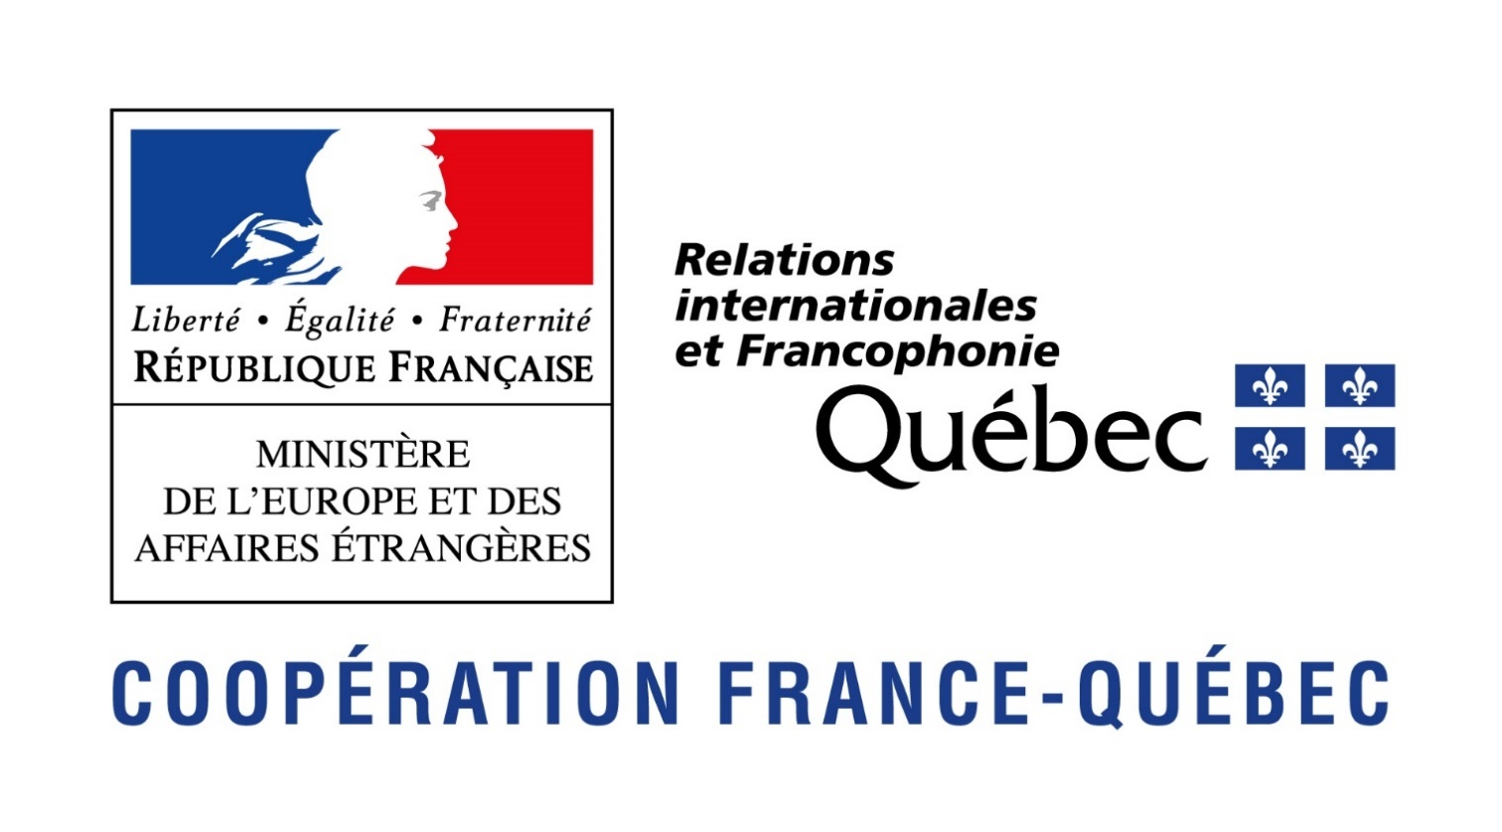

Formulaire

Demande de financement

Appel à projets du

Fonds franco-québécois pour la
coopération décentralisée (FFQCD)

Biennie 2019-2020 – 2020-2021

Veuillez vous référer à la section 1 du « Guide administratif du FFQCD » pour remplir ce formulaire.

1.1 IDENTIFICATION

Titre du projet
Organisme qui porte le projet au Québec

1.1.1 THÈME DU PROJET
Cochez un seul choix :

Innovation et développement économique des territoires

Territoires durables et intelligents

Insertion sociale et professionnelle des jeunes

Rayonnement culturel

1.1.2 COORDONNATRICE OU COORDONNATEUR DU PROJET
Coordonnatrice ou coordonnateur québécois  Nom, prénom :  Titre :  Organisation :  Adresse :  Téléphone :  Cellulaire :  Courriel :  Région administrative : | Coordonnatrice ou coordonnateur français  Nom, prénom :  Titre :  Organisation :  Adresse :  Téléphone :  Courriel :  Département et Région :
Personne ayant la plus haute autorité administrative de l’organisation  Nom et prénom :  Titre :  Adresse :  Téléphone :  Courriel : | Personne ayant la plus haute autorité administrative de l’organisation  Nom et prénom :  Titre :  Adresse :
L’organisation québécoise est :  une entité locale (ville, municipalité, MRC, etc.)  autre (précisez) :  Si votre organisation œuvre dans le secteur culturel, indiquez s’il est reconnu ou soutenu par :  un ministère ou une société d’État et précisez son nom :  aucun | Le partenaire français est :  une collectivité territoriale ou locale  autre (précisez) :

1.2 PARTENARIAT FRANCO-QUÉBÉCOIS

1.3 OBJECTIFS ET RÉSULTATS VISÉS

1.4 ACTIVITÉS ET ÉCHÉANCIER

1.5 PLAN DE COMMUNICATION

1.6 DIVERS

1.7 Tableau BUDGET – Indemnités et autres dépenses
Indemnités FFQCD et dépenses / Sources de financement |  | Indemnités et dépenses avec la subvention du FFQCD | Dépenses par votre organisation et autres sources
Du 1er avril 2019 au 31 mars 2020 – Indemnités et dépenses prévues
Missions – participants de l’organisation qui porte le projet :
Nombre de participants (nombre de billets d’avion) | A
Nombre total de nuitées à l’hôtel (max. de 6 nuitées par participant) | B
Indemnité pour le transport terrestre au Québec | C
Indemnité pour le transport terrestre en France | D
Missions – participants d’autres organisations (s’il y a lieu) :
Nombre de participants (nombre de billets d’avion) | E
Nombre total de nuitées à l’hôtel (max. de 6 par participant) | F
Indemnité pour le transport terrestre au Québec | G
Indemnité pour le transport terrestre en France | H
Autres activités (voir ligne U) | I | $ | $
Subvention demandée au FFQCD - 2019-2020 | J | $
Du 1er avril 2020 au 31 mars 2021 (s’il y a lieu) – Indemnités et dépenses prévues
Missions – participants de l’organisation qui porte le projet :
Nombre de participants (billets d’avion) | K
Nombre total de nuitées à l’hôtel (max. 6 par participant) | L
Indemnité pour le transport terrestre au Québec | M
Indemnité pour le transport terrestre en France | N
Missions – participants d’autres organisations (s’il y a lieu)
Nombre de participants (billets d’avion) | O
Nombre total de nuitées à l’hôtel (max. 6 par participant) | P
Indemnité pour le transport terrestre au Québec | Q
Indemnité pour le transport terrestre en France | R
Autres activités (voir ligne U) | S | $ | $
Subvention demandée au FFQCD 2020-2021 | T | $

Ligne « U » – Ventilation des dépenses inscrites aux lignes « I » et « S» pour les années 2019-2020 et 2020-2021 :
 | $ | $

1.8 DÉPÔT DU DOSSIER DE LA DEMANDE DE FINANCEMENT
Le présent formulaire doit être accompagné des documents suivants pour le dépôt du dossier de demande de financement :
- fiche synthèse du projet
- curriculum vitæ des coordonnateurs québécois et français
- lettre d’appui d’une ville, d’une municipalité ou d’une MRC (si le projet n’est pas porté par une telle entité)
- tout autre document utile à la bonne compréhension du projet
Le dossier doit être transmis par courriel à l’adresse direction.france@mri.gouv.qc.ca

1.9 COMMENTAIRES ET SUGGESTIONS

1.10 DEMANDE DE RENSEIGNEMENT
Pour toute question relative au dépôt du dossier de demande de financement, au processus de sélection ou à propos du FFQCD, communiquez avec :

PARTIE QUÉBÉCOISE  Ministère des  Relations internationales et de la Francophonie  direction.france@mri.gouv.qc.ca  418 649-2400, poste 57472 | PARTIE FRANÇAISE  Ministère de  l’Europe et des Affaires étrangères  www.fdip.fr/FFQCD  natasha.butler@diplomatie.gouv.fr  thierry.morel@diplomatie.gouv.fr

